Hjulet
De första hjulen kom för ca 5500 år sen. De var mycket enkla. De användes som drejskivor av krukmakare för att få krukorna jämna och fina i kanterna.

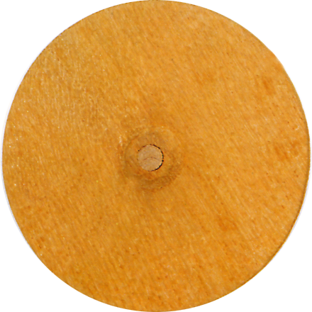
De första hjulen som användes vid transporter
uppfanns i Mesopotamien för 5000 år sen.
De var inte så vanliga där inte växte så mycket träd.
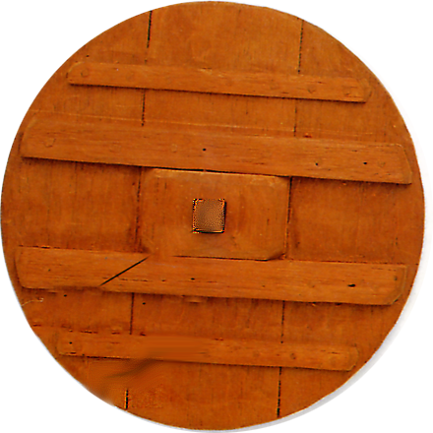
Nästa steg var plankhjul, som var tredelade hjul,
som gjordes av plankor och sammanfogades med
tvärslåar av trä eller metall.

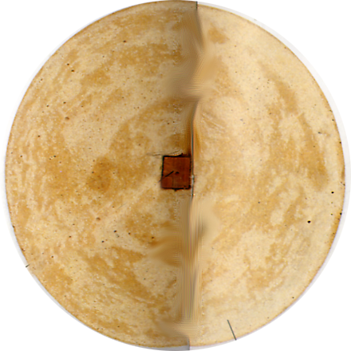
Steg tre var stenhjulen, de var gjorda av sten.
De användes mest där det inte fanns så mycket trä.
Nackdelen med stenhjul var att de var tunga men
fördelen var att de höll bra.

Omkring 2000 f.kr. gjordes hjulen lättare genom att
man sågade bort delar av träet.
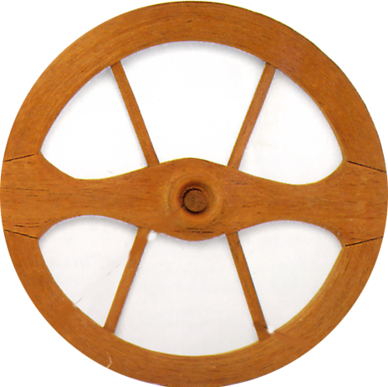
Sen sågade man bort ännu mer och fick
tillslut hjul med ekrar.
Källa: Uppfinningar (Bonniers)

